BIOTEBAL MAX
Biotinum, 10mg, 30 tabletek
Biotebal Max Skład i postać: Każda tabletka zawiera 10 mg biotyny. Substancja pomocnicza o znanym działaniu: laktoza jednowodna. Każda tabletka zawiera 107,8 mg laktozy jednowodnej. Wskazania: Leczenie niedoboru biotyny z takimi objawami jak: wypadanie włosów, zaburzenia wzrostu włosów i paznokci oraz ich nadmierna łamliwość, stany zapalne skóry zlokalizowane wokół oczu, nosa, ust i uszu, oraz zapobieganie jego następstwom, po wykluczeniu przez lekarza innych przyczyn. Podmiot odpowiedzialny: Zakłady Farmaceutyczne Polpharma S.A. ChPL: 2022.09.16
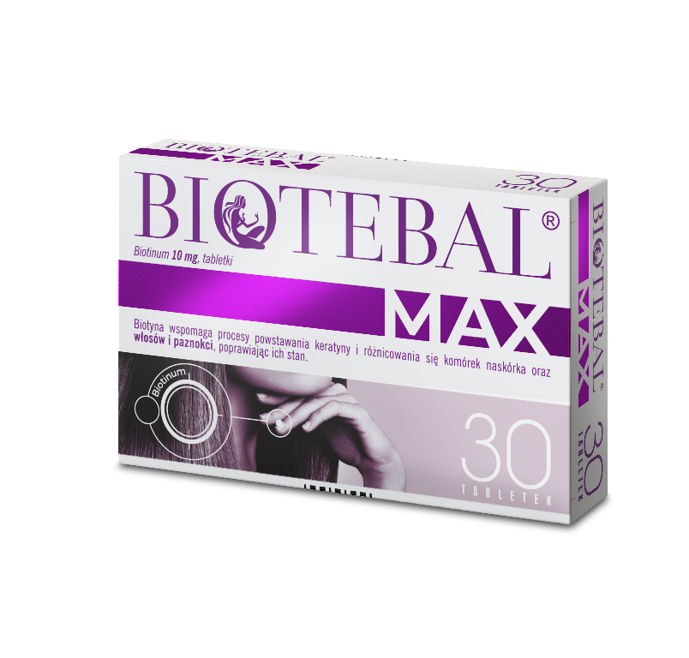Lek OTC

To jest lek. Dla bezpieczeństwa stosuj go zgodnie z ulotką dołączoną do opakowania. Nie przekraczaj maksymalnej dawki leku. W przypadku wątpliwości skonsultuj się z lekarzem lub farmaceutą.
albo
To jest lek. Dla bezpieczeństwa stosuj go zgodnie z ulotką dołączoną do opakowania i tylko wtedy, gdy jest to konieczne. W przypadku wątpliwości skonsultuj się z lekarzem lub farmaceutą.
albo
To jest lek. Dla bezpieczeństwa stosuj go zgodnie z ulotką dołączoną do opakowania. Zwróć uwagę na przeciwwskazania. W przypadku wątpliwości skonsultuj się z lekarzem lub farmaceutą.

